# Anywork使用手册

## 网页学生端使用说明

### 登录

1. 学生登录
   1. 填写注册邮箱
   2. 填写注册密码
   3. 填写验证码
   4. 按登录按钮登录
2. 教师端登录
   1. 填写注册邮箱
   2. 填写注册密码
   3. 填写验证码
   4. 勾选表单左下方教师端选项
   5. 按登录按钮登录

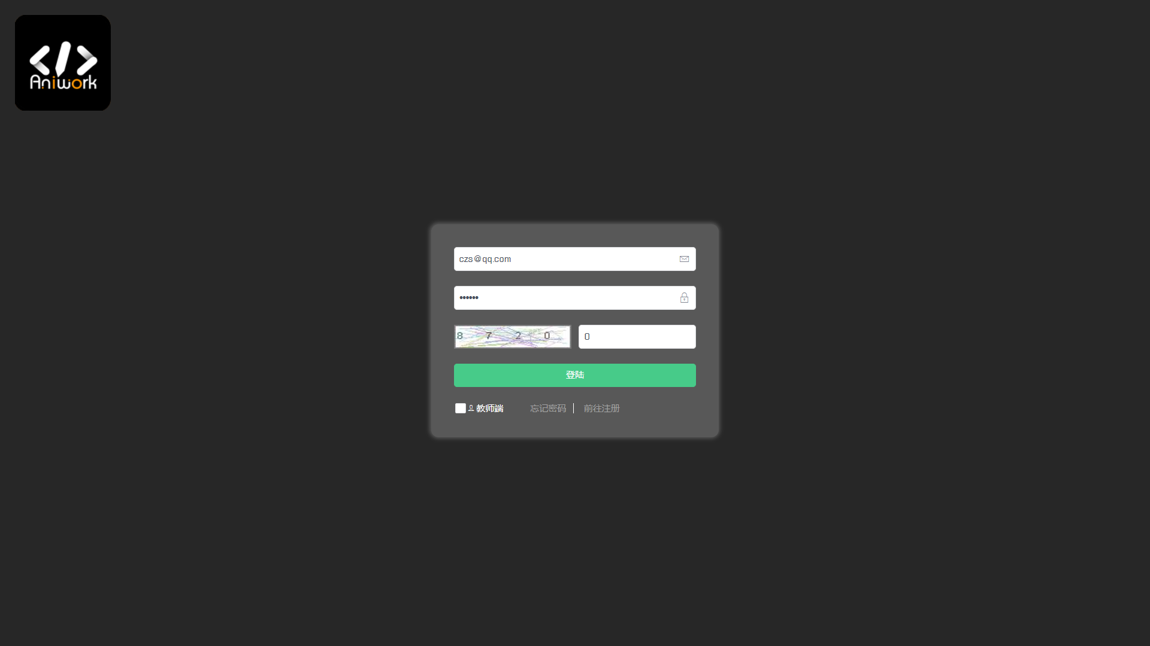

图- 1

### 注册

1. 学生注册
   1. 输入用户名
   2. 输入邮箱
   3. 输入手机号
   4. 输入注册密码
   5. 确定输入的密码
   6. 输入验证码
   7. 点击注册按钮
   8. 等待验证邮箱发送并点击验证邮箱里的链接
2. 老师端注册
   1. 输入用户名
   2. 输入邮箱
   3. 输入手机号
   4. 输入注册密码
   5. 确定输入的密码
   6. 输入验证码
   7. 勾选表单左下角注册教师账号选项
   8. 点击注册按钮
   9. 等待验证邮箱发送并点击验证邮箱里的链接

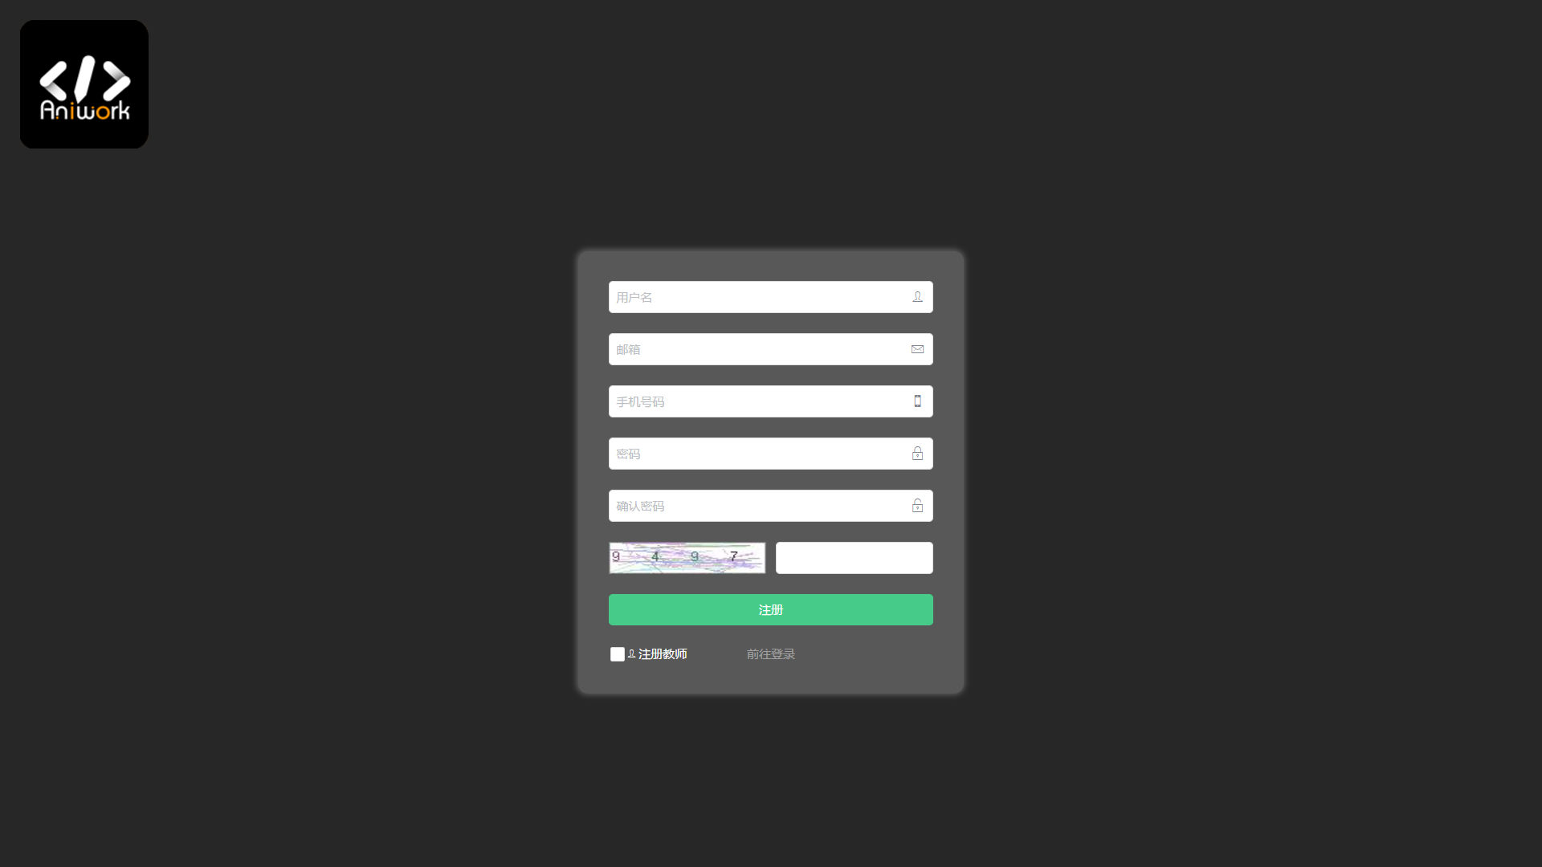

图- 2

### 首页

1. 首页功能
   1. 【logo图标】：从当前页面返回到首页
   2. 【搜索】：用于模糊查找组织
   3. 【消息】：用于显示系统消息及用户已加入组织的老师发送的消息
   4. 【头像】：点击显示去往【个人主页】、【意见反馈】、【退出登录】的接口
   5. 【所有组织】：查看该系统中所有教师创建的所有组织
   6. 【已加入组织】：查看该用户加入过的组织
   7. 【未加入组织】：查看该用户未加入过的组织
   8. 进入组织：当组织中间显示为绿色时点击组织即可进入组织
   9. 加入组织：
      1. 点击未加入组织方块
      2. 在如图-4弹出的弹出框中输入老师给组织秘钥
      3. 点击确定即可加入组织

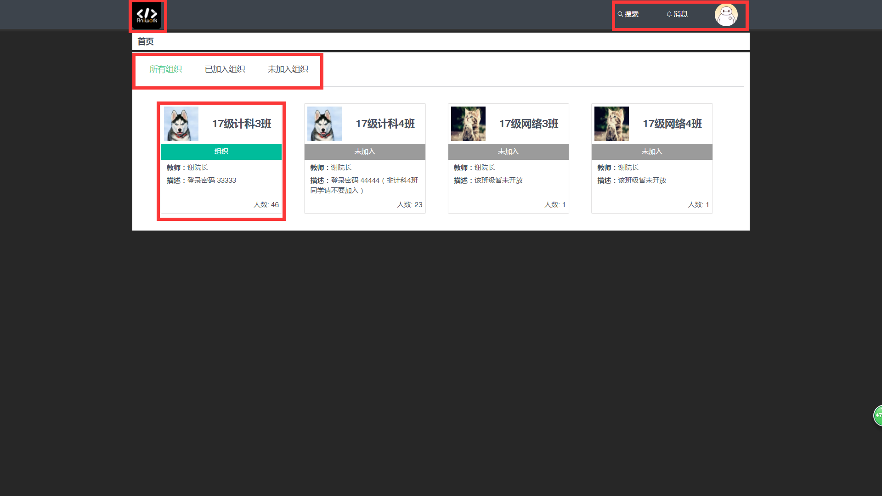

图- 3

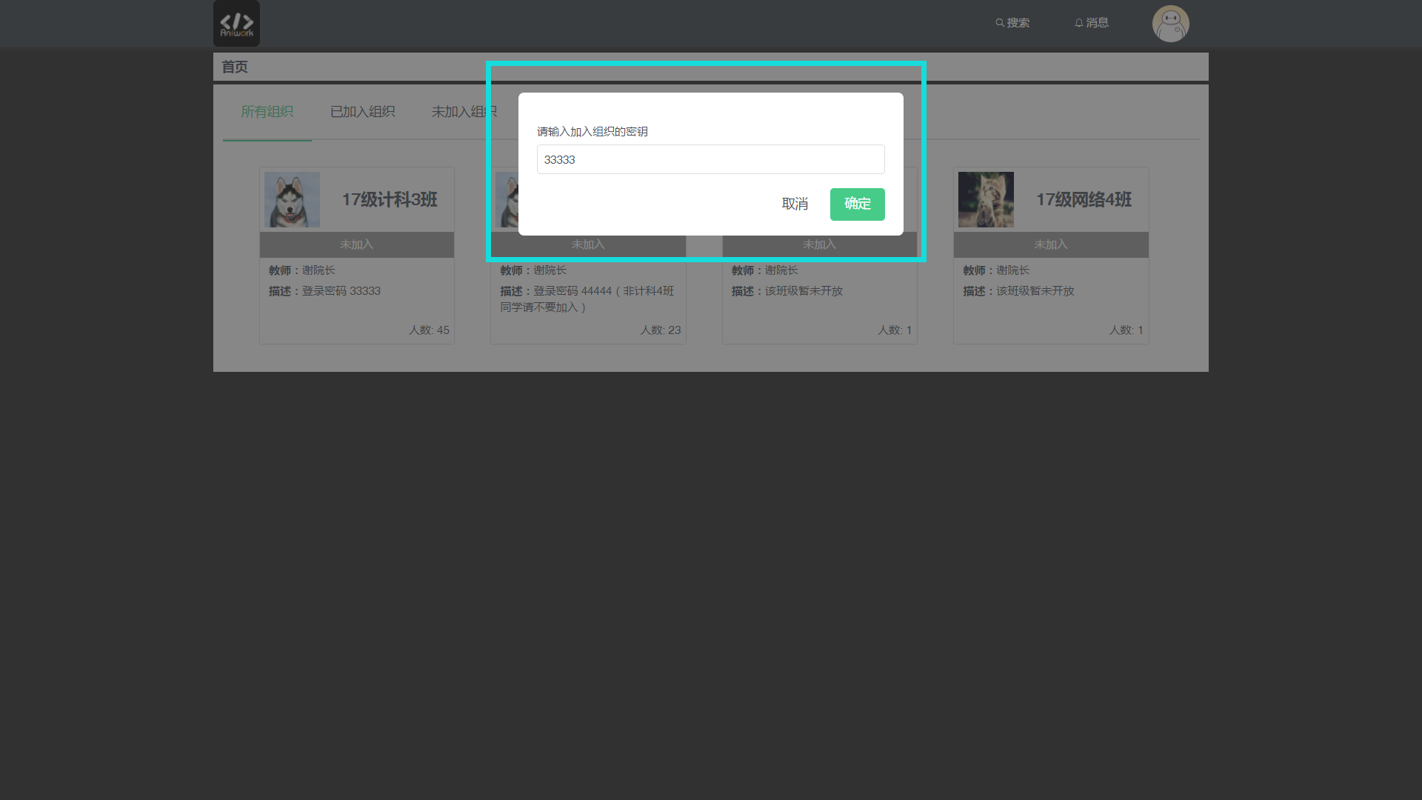

图- 4

### 管理个人信息

1. 如图-5点击【头像】-【个人主页】进入个人主页

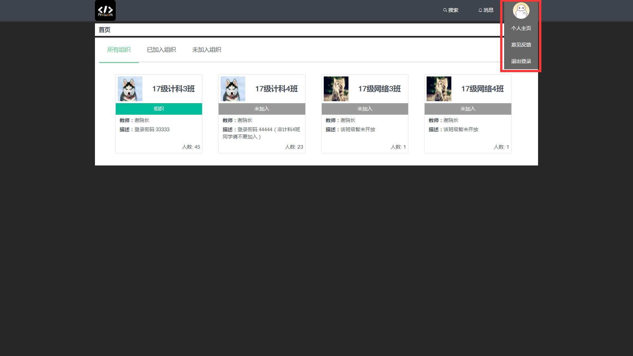

图- 5

1. 如图-6在管理页面可进行以下操作
   1. 【我的组织】：查看该用户加入过的组织
   2. 【我的考试】：查看该用户做过的试卷
   3. 【我的练习】：查看该用户做过的练习
   4. 【修改头像】：修改用户头像
   5. 【修改密码】：修改登陆密码
   6. 【修改信息】：修改注册信息，包括昵称和电话
   7. 退出组织：在【我的组织】中点击对应组织右上角的×图标

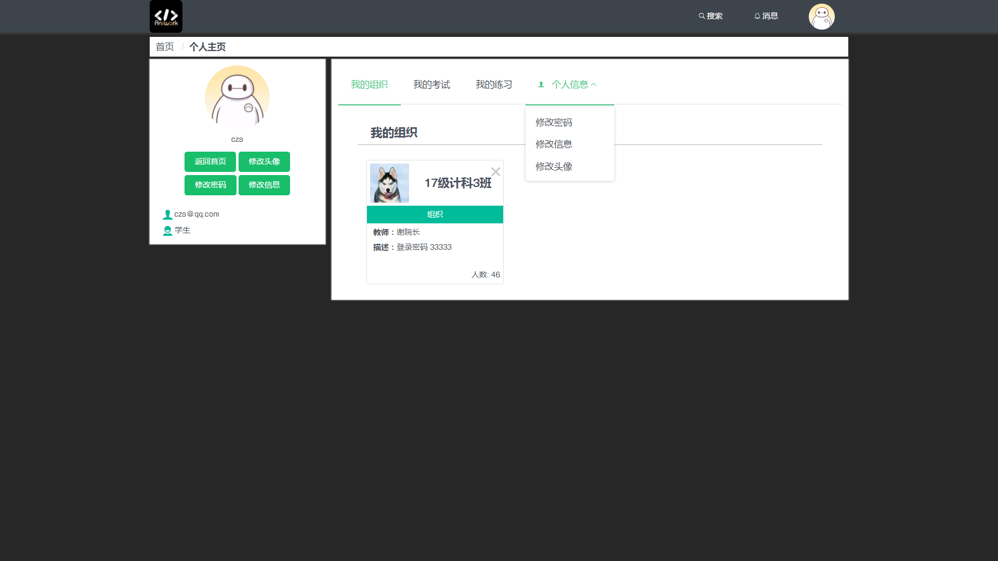

图-6

### 试卷与练习

1. 做试卷、练习
   1. 如图-7 进入组织
   2. 选择考试或对应章节下的练习
   3. 点击练习进入做题
   4. 如图-8 点击题目类型切换题目
   5. 待所有题目做完后点击确定按钮查看分数

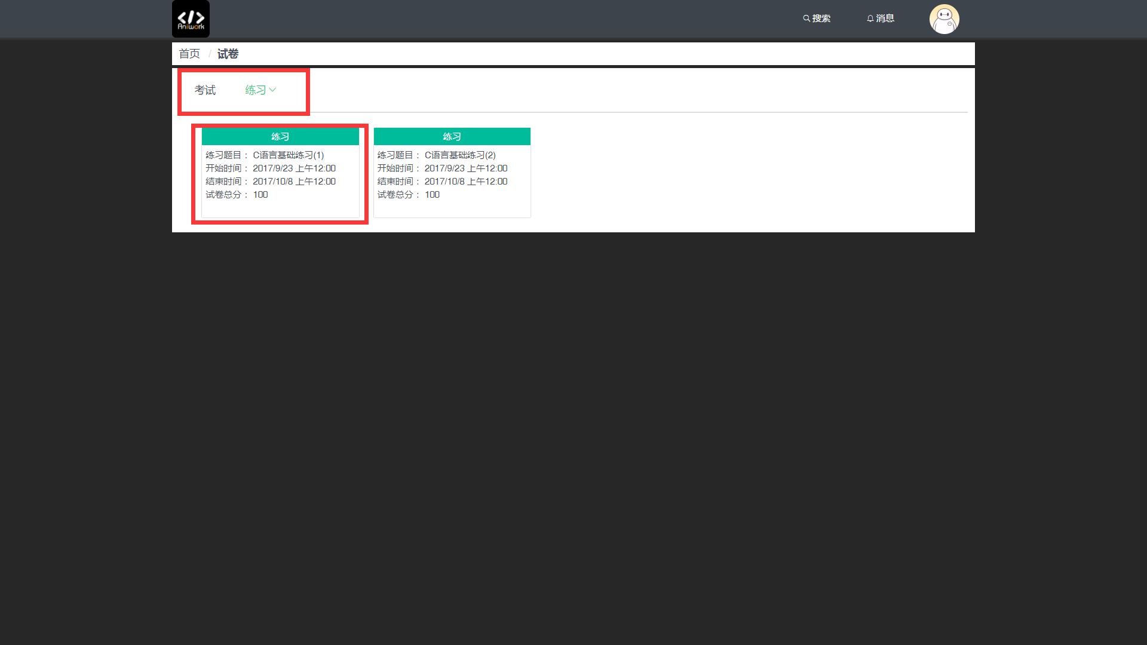

图- 7

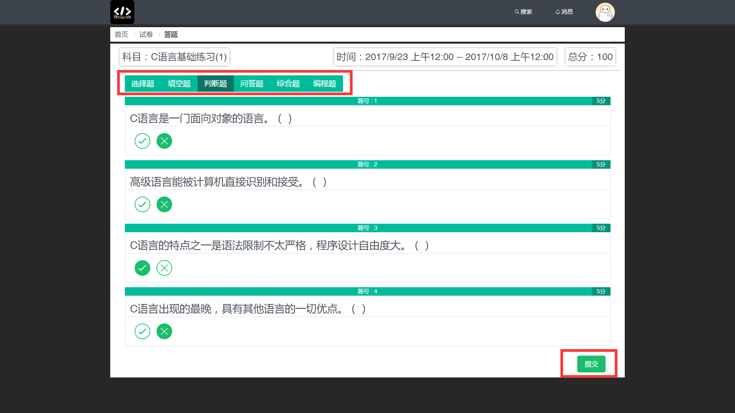

图- 8

1. 查看做过的题目情况
   1. 点击做过的考试或练习进入答题详情页面（如图-9）
   2. 通过点击题目类型选项切换题目类型
   3. 通过点击题目数切换题目，可查看对应题目的正确答案及对错
   4. 如果是练习，则可通过【再做一次】按钮重新做练习

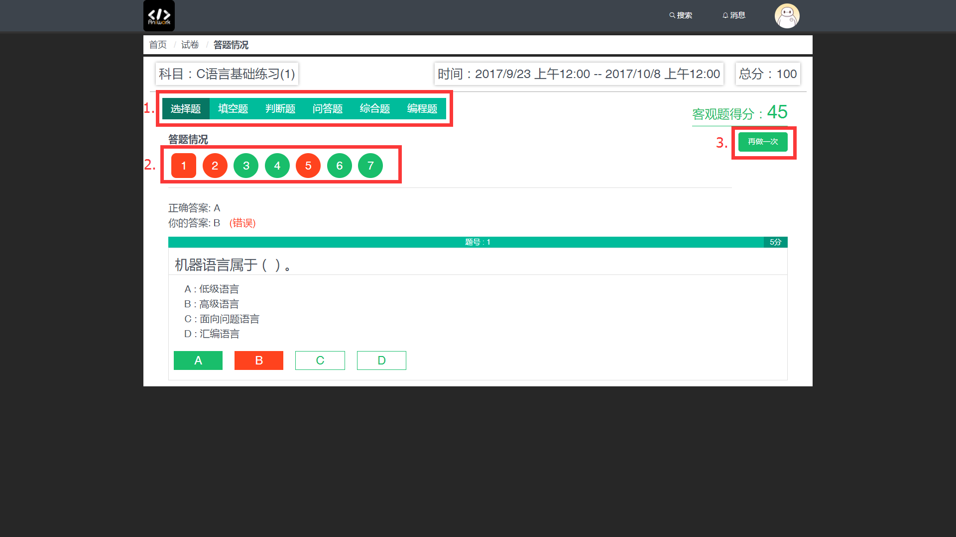

图- 9

## 网页教师端使用说明

### 首页功能

* 1. 【注销】：退出登陆
  2. 【创建新组织】
  3. 【修改组织信息】
  4. 【删除组织】

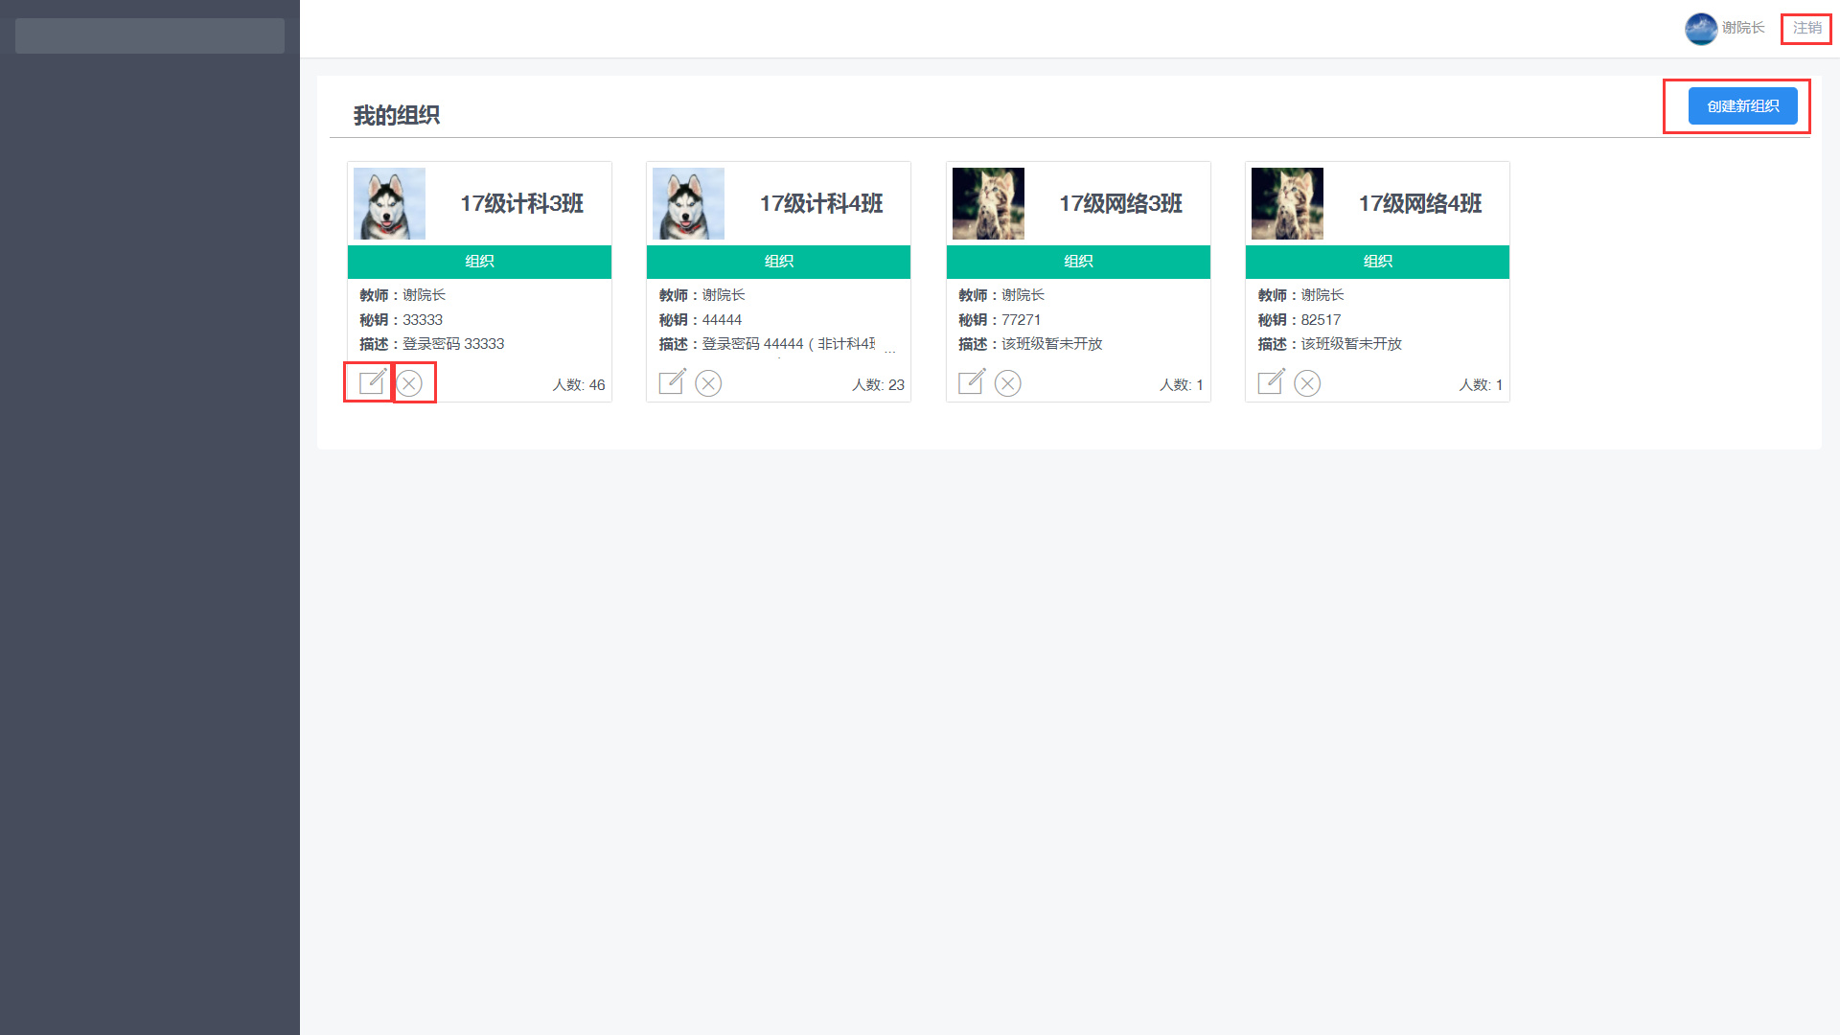

### 进入组织页面功能

* 1. 【组织中的学生】->【查看该学生做过的试卷及练习】
  2. 【组织中的试卷】->【查看学生做题情况】->【给学生试卷评分】
  3. 【组织中的练习】
  4. 【出试卷】
  5. 【出练习】
  6. 【发通知】
  7. 【查看通知记录】

